**北京大恒图像视觉有限公司**

**校园招聘简章**

**一、公司简介**

北京大恒图像视觉有限公司（简称“大恒图像”），国内实力最强的视觉系统集成商和解决方案提供商。成立于1991年，是中科院下属上市公司“大恒科技”（股票代码：600288）的全资子公司，是中国最早成立的专注于视觉图像技术的企业。自成立之日起，一直坚持以技术开发为主的发展道路，主要业务是中高端机器视觉系统产品的研发和推广，产品主要涉及印钞造币及商业票价检测、各类印刷质量检测、药品包装质量检测、各类瓶罐质量检测、棉花异纤检测、电子产品生产质量检测、医疗图像处理等领域，产品销往全球各地，连续十六年被中关村科技园区认定为高新技术企业。并于2002年通过ISO9001：2000质量管理体系认证。

**二、我们的优势**  
●技术优势  
1.图像视觉领域二十余年的研究成果积累  
2.200人以上的研发团队，具备视觉软件、硬件和系统解决方案的设计研发能力  
3.创新能力突出，拥有众多技术专利，持续稳定的研发投入保证技术优势的延续性  
4.定制开发经验丰富，迅速满足客户的各种个性化技术需求  
●资源优势  
1.大恒科技（600288）旗下核心资产，得到上市公司的全力支持  
2.与全球近20家技术领先的业内企业建立长久稳定的合作关系  
3.营销和服务伙伴遍及全球，客户可以享受专业、快捷、本地化的服务  
4.欧洲机器视觉协会（EMVA）、美国自动成像协会（AIA）、中国机械视觉产业联盟（CMVU）资深会员，深度参与行业标准化进程  
●品牌优势  
1.历史最悠久、规模最大、技术最先进的机器视觉民族企业  
2.以一站式、全生命周期的服务体验成就与客户的持久共赢  
3.规范严格的品质管理过程打造出的一流产品质量

公司现在处于飞跃发展时期，正需要你的加入，没错，I Want You！

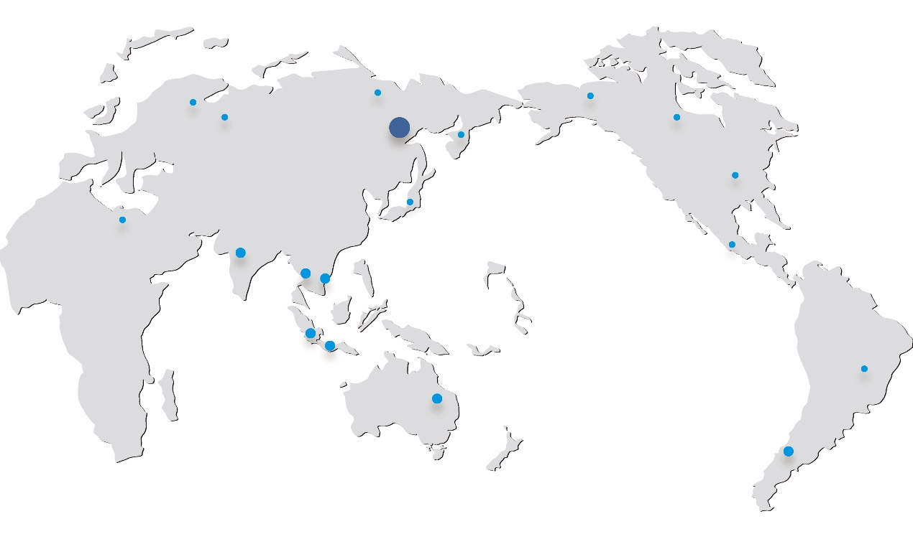大恒图像产品分布图

**三、招聘职位**

**（一）系统研发工程师**

岗位职责

1. 负责视觉检测系统的总体架构设计、详细设计、开发、调试、改进完善等全过程；

2. 撰写相关技术文档；

3. 设计系统测试方案，并承担部分测试工作；

4. 参加系统的现场调试、修改工作；

5. 参与系统的升级和维护工作；

6. 参与客户培训及技术咨询。

应聘该岗位你需要：

1．有强烈的责任心、事业心，进取心、勤奋踏实，能够在压力下独立工作；

2．熟练掌握VC++编程，熟悉至少一种C语言开发工具，熟悉多线程、数据通讯、数据库开发，有实际项目开发经验者优先；

3．英语4级以上；有良好的语言和文字表达能力；

4．具备团队合作精神，有良好的与人沟通能力。

**（二）视觉算法工程师**

岗位职责

1．图像处理算法的设计与实现；

2．现有算法的优化和完善；

3．现场反馈算法问题的解决和跟踪。

应聘该岗位你需要：

1．本科及以上学历，具备图像处理及机器视觉的基础理论和算法知识，图像处理专业优先；

2．2年以上C/C++程序设计经验，具有良好的编程习惯，对数据结构有一定的研究基础；

3．热爱机器视觉行业，有实际项目经验者优先考虑；

4．英语4级以上，能够熟练阅读和理解英文资料；

5．具备团队合作精神，有良好的人际沟通能力；有责任心、事业心，进取心、勤奋踏实，能够在压力下独立工作，能接受出差工作。

**（三）高级软件开发工程师**

岗位职责

1．负责软件详细设计、编码调试、单元测试等工作；

2．反馈的产品缺陷进行分析，参与产品维护和升级工作；

3．按照项目开发流程和部门工作制度，撰写相关技术文档并提交审核。

应聘该岗位你需要：

1．电子、通信、自动化、计算机等相关专业，硕士及以上学历；

2．2年以上C/C++程序设计经验，具有良好的编程习惯，对数据结构有一定的研究基础；

3．熟悉Windows程序开发，熟悉多线程，有实际项目开发经验者优先；

4．掌握一定的数字图像处理基础知识，熟悉Halcon、OpenCV等视觉算法库优先；

5．有机器视觉项目开发经验者优先；

6．英语6级及以上；有良好的语言和文字表达能力；

7．具备团队合作精神，有良好的人际沟通能力；

8．有责任心、事业心，进取心、勤奋踏实，能够在压力下独立工作。

**（四）助理软件研发工程师**

岗位职责

1．负责进行机器视觉光学实验，进行算法预研和测试；

2．根据项目需求进行方案设计并撰写技术方案文档；

3．参与项目软件模块开发工作，并按照项目开发流程撰写相关技术文档并提交审核。

应聘该岗位你需要：

1．电子、通信、自动化、计算机等相关专业，本科学历；

2．掌握一定的C/C++程序设计经验，具有良好的Windows软件编程基础知识；

3．掌握一定的数字图像处理基础知识，熟悉Halcon、OpenCV等视觉算法库优先；

4．英语4级及以上；有良好的语言和文字表达能力；

5．具备团队合作精神，有良好的人际沟通能力；

6．有责任心、事业心，进取心、勤奋踏实，能够在压力下独立工作。

**四、薪资待遇**

我就知道你们想问我薪资待遇，不着急，容我娓娓道来。

作为带有国企性质的大型企业，我们的薪资待遇当然不能小气！

我们的职位薪资不仅不设上限，还有丰厚的绩效奖金；

有提成也就算了，还可以享受七险一金；

有七险一金也就算了，还有年假、产假、婚假、丧假等等你能想到的所有假期，当其他公司节日还在放放假的时候，我们不仅享受着假期，还一边拿着节日礼金，一边领高温补助；

补助这么多也就算了，我们竟然还要定期举行团队建设、员工外出郊游、年度免费体检……

当然，我们还有定制化的职业发展路径、完善的培训体系、舒适的办公环境和广阔的发展平台……

待遇好到没天理啊有木有！！！

如果你心动了，那就赶紧看看我们的招聘流程和安排，投递简历吧！

**五、招聘流程与时间安排**

在线网申：2016年9月15日 – 2016年11月10日，具体方式如下：

直接发送简历到邮箱[wangyl@daheng-image.com](mailto:wangyl@daheng-image.com)，邮件别忘了以“姓名-学校-专业-应聘岗位”命名, 请注意，这很重要，不然很容易被招聘mm忽略哦~

宣讲行程：11月11日14:00-17:00 北京理工大学中心教学楼328

笔 试：当天校园宣讲结束后安排现场笔试

简历筛选：2016年10月17日 – 2016年11月15日

集中面试：2016年11月中旬

录用发放：11月底

后续事宜…

若有任何问题可发邮件到邮箱wangyl@daheng-image.com；

打电话“骚扰”也是欢迎滴：86-10-62969288-1169；

亲自跑到公司来也不会拒绝滴：北京市海淀区上地七街1号汇众大厦1号楼3层；

来了直接找人力资源部王女士哦~